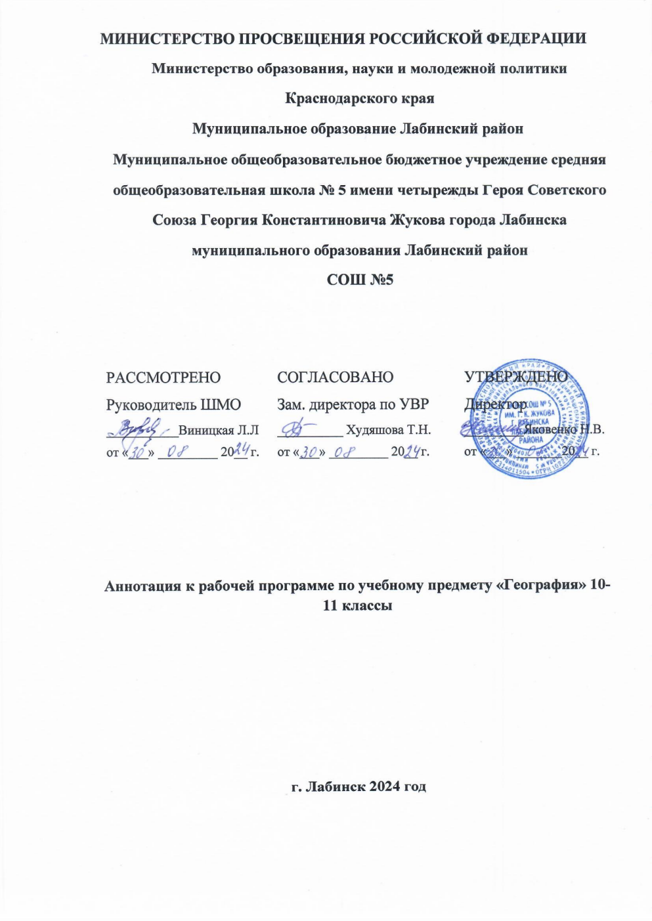

**Аннотация к рабочей программе по учебному предмету «География» 10-11 классы 2024- 2025 учебный год**

Рабочая программа по географии среднего общего образования на базовом уровне составлена на основе Требований к результатам освоения основной образовательной программы среднего общего образования, представленных в федеральном государственном образовательном стандарте среднего общего образования, а также на основе характеристики планируемых результатов духовно-нравственного развития, воспитания и социализации обучающихся, представленных в федеральной рабочей программе воспитания. Рабочая программа среднего общего образования на базовом уровне отражает основные требования Федерального государственного образовательного стандарта среднего общего образования к личностным, метапредметным и предметным результатам освоения образовательных программ и составлена с учётом Концепции развития географического образования в Российской Федерации, принятой на Всероссийском съезде учителей географии и утверждённой Решением Коллегии Министерства просвещения и науки Российской Федерации от 24.12.2018 года.

География – это один из немногих учебных предметов, способных успешно выполнить задачу интеграции содержания образования в области естественных и общественных наук. В основу содержания учебного предмета положено изучение единого и одновременно многополярного мира, глобализации мирового развития, фокусирования на формировании у обучающихся целостного представления о роли России в современном мире. Факторами, определяющими содержательную часть, явились интегративность, междисциплинарность, практико-ориентированность, экологизация и гуманизация географии, что позволило более чётко представить географические реалии происходящих в современном мире геополитических, межнациональных и межгосударственных, социокультурных, социально-экономических, геоэкологических событий и процессов.

Учебным планом на изучение географии на базовом уровне в 10-11 классах отводится 68 часов: по одному часу в неделю в 10 и 11 классах. Приложения к рабочей программе по учебному предмету «География»:

1. ПОУРОЧНОЕ ПЛАНИРОВАНИЕ 10-11 КЛАСС

2. УЧЕБНО-МЕТОДИЧЕСКОЕ ОБЕСПЕЧЕНИЕ ОБРАЗОВАТЕЛЬНОГО ПРОЦЕССА

3. МЕТОДИЧЕСКИЕ МАТЕРИАЛЫ ДЛЯ УЧИТЕЛЯ 4. ЦИФРОВЫЕ ОБРАЗОВАТЕЛЬНЫЕ РЕСУРСЫ И РЕСУРСЫ СЕТИ ИНТЕРНЕТ